Московская Аудиторская Палата

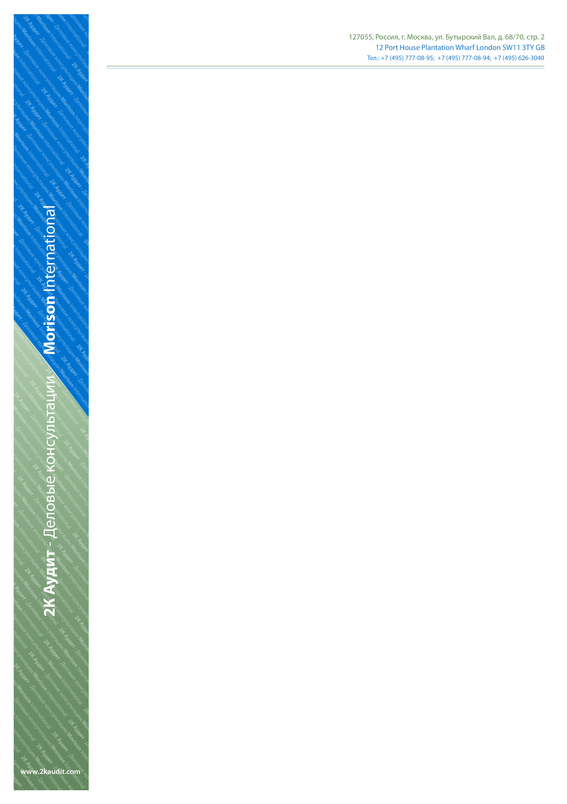

АУДИТОРСКОЕ ЗАКЛЮЧЕНИЕ
ПО БУХГАЛТЕРСКОЙ (ФИНАНСОВОЙ) ОТЧЕТНОСТИ
ОТКРЫТОГО АКЦИОНЕРНОГО ОБЩЕСТВА
«АБАЗААВТОТРАНС»
по итогам деятельности за 2010 год

г. Москва
2011 год
Исполнительному органу

ОАО «Абазаавтотранс»

АУДИТОРСКОЕ ЗАКЛЮЧЕНИЕ
ПО БУХГАЛТЕРСКОЙ (ФИНАНСОВОЙ) ОТЧЕТНОСТИ
ОТКРЫТОГО АКЦИОНЕРНОГО ОБЩЕСТВА
«АБАЗААВТОТРАНС»
по итогам деятельности за 2010 год

Аудит бухгалтерской (финансовой) отчетности Открытого акционерного общества «Абазаавтотранс» (далее – Общество) за 2010 год проведен ЗАО «2К Аудит - Деловые консультации/Морисон Интернешнл» в соответствии с генеральным договором на оказание профессиональных услуг в области аудита от 17.02.2011 г. №19/170211.

Сведения об аудируемом лице
Наименование аудируемого лица | Открытое акционерное общество «Абазаавтотранс»
Место нахождения Общества в соответствии с уставными документами | 655750, Республика Хакасия, г. Абаза, ул. ТЭЦ 4.
Адрес постоянно действующего исполнительного органа | 655750, Республика Хакасия, г. Абаза, ул. ТЭЦ 4
Данные о государственной регистрации | Свидетельство о государственной регистрации администрации Таштыпского района № 204 от 27.06.1996 г. Регистрационный номер 221.
ОГРН | 1021900758879
ИНН/КПП | 1909070159/190901001
Сведения об аудиторе
Наименование аудитора | ЗАО «2К Аудит - Деловые консультации/Морисон Интернешнл»
Место нахождения | 127055, Россия, г. Москва, ул. Бутырский вал, д. 68/70, стр. 2
Телефон | (495) 777-08-95, (495) 777-08-94, (495) 626-30-40, (495) 721-14-57
Данные о государственной регистрации | Свидетельство Московской регистрационной палаты № 575281 от 04 марта 1994 г.
ОГРН | 1027700031028
ИНН/КПП | 7734000085/773401001
Членство в саморегулируемой организации аудиторов | Член СРО НП «Московская аудиторская Палата», аккредитованной при Минфине РФ (приказ Минфина РФ от 26.11.2009 № 578 «О внесении сведений о некоммерческой организации в государственный реестр саморегулируемых организаций аудиторов»)
ОРНЗ (основной регистрационный номер записи) в реестре аудиторов и аудиторских организаций | 10303000547
Данные страхового полиса, подтверждающего страхование профессиональной ответственности аудиторов | Страховщик: ОАО «Военно-страховая компания»; полис страхования профессиональной ответственности аудиторов № 1086Е3700164А сроком действия с 05.05.2010 г. по 04.05.2011 г.
Членство в профессиональном аудиторском объединении | Член ассоциации независимых консалтинговых и аудиторских компаний Morison International
Сведения о филиале
Наименование | Филиал ЗАО «2К Аудит - Деловые консультации/Морисон Интернешнл» в г. Абакане
Место нахождения | 655017, Республика Хакасия, г. Абакан, ул. Вяткина, 39, офис 308.
Телефон | (3902) 22-36-69, e-mail: k2audit@khakasnet.ru
Состав рабочей группы | Руководитель проверки - директор филиала Калекулина Татьяна Ефимовна (квалификационный аттестат аудитора № К 015334, ОРНЗ 21001006833)
Состав рабочей группы | ведущий аудитор Вяльцева Елена Анатольевна (квалификационный аттестат аудитора № К 015374, ОРНЗ 21001006822)
Период проведения аудита:
В один этап | Аудит проводился в период с 22.03.2011 г. по 28.03.2011 г. включительно.

Нами, ЗАО «2К Аудит - Деловые консультации/Морисон Интернешнл», проведен аудит прилагаемой бухгалтерской (финансовой) отчетности Открытого акционерного общества «Абазаавтотранс» за период с 1 января по 31 декабря 2010г. включительно.

Состав аудируемой бухгалтерской (финансовой) отчетности:
Наименование формы отчетности | Количество листов
Бухгалтерский баланс (форма № 1) | 2
Отчет о прибылях и убытках (форма № 2) | 2
Отчет об изменениях капитала (форма № 3) | 3
Отчет о движении денежных средств (форма № 4) | 2
Приложение к бухгалтерскому балансу (форма № 5) | 6
Пояснительная записка | 3

Аудит проводился в отношении полного комплекта годовой бухгалтерской (финансовой) отчетности, состав которой установлен Федеральным законом «О бухгалтерском учете» от 21.11.1996 г. № 129-ФЗ.

ОТВЕТСТВЕННОСТЬ ОБЩЕСТВА ЗА БУХГАЛТЕРСКУЮ (ФИНАНСОВУЮ) ОТЧЕТНОСТЬ

Ответственность за составление и достоверность указанной бухгалтерской отчетности в соответствии с Российскими правилами составления бухгалтерской отчетности и за систему внутреннего контроля, необходимую для составления бухгалтерской отчетности, не содержащей существенных искажений вследствие недобросовестных действий или ошибок, несет Руководство Общества в лице Генерального директора.
В проверяемом периоде обязанности Генерального директора исполняли:
- господин Крещик Виктор Александрович – Генеральный директор назначен на должность на основании Приказа № 1-П от 27.06.1996 г.

Ответственность за формирование учетной политики, ведение бухгалтерского учета, своевременное и полное представление достоверной бухгалтерской (финансовой) отчетности несет главный бухгалтер Общества.
В течение 2010 года за ведение бухгалтерского учета и составление бухгалтерской (финансовой) отчетности Общества отвечали следующие должностные лица:
- госпожа Микшина Елизавета Валентиновна – главный бухгалтер, назначена на должность на основании Приказа № 84-к 10.09.2009 г.

ОТВЕТСТВЕННОСТЬ АУДИТОРА

Наша ответственность заключается в выражении мнения о достоверности прилагаемой бухгалтерской (финансовой) отчетности на основе проведенного нами аудита.
Целью нашей работы не являлось выражение мнения о полном соответствии деятельности Общества законодательству Российской Федерации, оценке эффективности ведения дел руководством и соблюдения интересов собственников.
Наше мнение не может быть рассмотрено как выражение уверенности в непрерывности деятельности Общества в будущем.
Мы проводили аудит в соответствии с федеральными стандартами аудиторской деятельности. Данные стандарты требуют соблюдения применимых этических норм, а также планирования и проведения аудита таким образом, чтобы получить достаточную уверенность в том, что бухгалтерская отчетность не содержит существенных искажений.
Аудит включал проведение аудиторских процедур, направленных на получение аудиторских доказательств, подтверждающих числовые показатели в бухгалтерской (финансовой) отчетности и раскрытие в ней информации. Выбор аудиторских процедур является предметом нашего суждения, которое основывается на оценке риска существенных искажений, допущенных вследствие недобросовестных действий или ошибок. В процессе оценки данного риска нами рассмотрена система внутреннего контроля, обеспечивающая составление и достоверность бухгалтерской (финансовой) отчетности, с целью выбора соответствующих аудиторских процедур, но не с целью выражения мнения об эффективности системы внутреннего контроля.
Аудит также включал оценку надлежащего характера применяемой учетной политики и обоснованности оценочных показателей, полученных руководством аудируемого лица, а также оценку представления бухгалтерской отчетности в целом.

Мы полагаем, что полученные в ходе аудита аудиторские доказательства предоставляют достаточные основания для выражения мнения с оговоркой о достоверности бухгалтерской (финансовой) отчетности.

ОСНОВАНИЯ ДЛЯ ВЫРАЖЕНИЯ МНЕНИЯ С ОГОВОРКОЙ

Мы не наблюдали за проведением инвентаризации материально-производственных запасов по состоянию на 31.12. 2010 года, так как эта дата предшествовала дате привлечения нас в качестве аудитора Общества.

МНЕНИЕ С ОГОВОРКОЙ

По нашему мнению, за исключением влияния на бухгалтерскую (финансовую) отчетность обстоятельств, изложенных в части, содержащей основания для выражения мнения с оговоркой, прилагаемая к настоящему аудиторскому заключению бухгалтерская (финансовая) отчетность отражает достоверно во всех существенных отношениях финансовое положение Открытого акционерного общества «Абазаавтотранс» по состоянию на 31 декабря 2010 г., результаты его финансово-хозяйственной деятельности и движение денежных средств за 2010 г. в соответствии с Российскими правилами составления бухгалтерской (финансовой) отчетности.

Директор филиала ЗАО «2К Аудит - Деловые консультации/Морисон Интернешнл» в г. Абакане,
  руководитель проверки |  | Т. Е. Калекулина  (На основании доверенности № 05/11, выданной 17 января 2011 года Генеральным директором ЗАО «2К Аудит - Деловые консультации/Морисон Интернешнл» Касьяновой Т.А. сроком на 3 года.  Квалификационный аттестат на право осуществления аудиторской деятельности в области общего аудита № К 015334. Выдан решением ЦАЛАК Минфина России от 25.04.2002г. №105 без ограничения срока действия, ОРНЗ 21001006833)
  Е. А. Вяльцева
  Квалификационный аттестат на право осуществления аудиторской деятельности в области общего аудита № 015374 Выдан решением ЦАЛАК Минфина России от 25.04.2002г. №105 без ограничения срока действия, ОРНЗ 21001006822)
  Директор филиала ЗАО «Независимая Консалтинговая Группа «2К Аудит - Деловые консультации» в г. Абакане, руководитель проверки |  | Т. Е. Калекулина  Квалификационный аттестат на право осуществления аудиторской деятельности в области общего аудита № 015334. Выдан решением ЦАЛАК Минфина России от 25.04.2002г. №105 без ограничения срока действия, ОРНЗ 21001006833)
  Ведущий аудитор |  | Е. А. Вяльцева  Квалификационный аттестат на право осуществления аудиторской деятельности в области общего аудита № 015374 Выдан решением ЦАЛАК Минфина России от 25.04.2002г. №105 без ограничения срока действия, ОРНЗ 21001006822)
  Абакан, 28 марта 2011 г.
  Т. Е. Калекулина
  Квалификационный аттестат на право осуществления аудиторской деятельности в области общего аудита № 015334. Выдан решением ЦАЛАК Минфина России от 25.04.2002г. №105 без ограничения срока действия, ОРНЗ 21001006833)
  Е. А. Вяльцева
  Квалификационный аттестат на право осуществления аудиторской деятельности в области общего аудита № 015374 Выдан решением ЦАЛАК Минфина России от 25.04.2002г. №105 без ограничения срока действия, ОРНЗ 21001006822)
  Директор филиала ЗАО «Независимая Консалтинговая Группа «2К Аудит - Деловые консультации» в г. Абакане, руководитель проверки |  | Т. Е. Калекулина  Квалификационный аттестат на право осуществления аудиторской деятельности в области общего аудита № 015334. Выдан решением ЦАЛАК Минфина России от 25.04.2002г. №105 без ограничения срока действия, ОРНЗ 21001006833)
  Ведущий аудитор |  | Е. А. Вяльцева  Квалификационный аттестат на право осуществления аудиторской деятельности в области общего аудита № 015374 Выдан решением ЦАЛАК Минфина России от 25.04.2002г. №105 без ограничения срока действия, ОРНЗ 21001006822)
ПРИЛОЖЕНИЯ
  Т. Е. Калекулина
  Квалификационный аттестат на право осуществления аудиторской деятельности в области общего аудита № 015334. Выдан решением ЦАЛАК Минфина России от 25.04.2002г. №105 без ограничения срока действия, ОРНЗ 21001006833)
  Е. А. Вяльцева
  Квалификационный аттестат на право осуществления аудиторской деятельности в области общего аудита № 015374 Выдан решением ЦАЛАК Минфина России от 25.04.2002г. №105 без ограничения срока действия, ОРНЗ 21001006822)
  Директор филиала ЗАО «Независимая Консалтинговая Группа «2К Аудит - Деловые консультации» в г. Абакане, руководитель проверки |  | Т. Е. Калекулина  Квалификационный аттестат на право осуществления аудиторской деятельности в области общего аудита № 015334. Выдан решением ЦАЛАК Минфина России от 25.04.2002г. №105 без ограничения срока действия, ОРНЗ 21001006833)
  Ведущий аудитор |  | Е. А. Вяльцева  Квалификационный аттестат на право осуществления аудиторской деятельности в области общего аудита № 015374 Выдан решением ЦАЛАК Минфина России от 25.04.2002г. №105 без ограничения срока действия, ОРНЗ 21001006822)
Директор филиала ЗАО «Независимая Консалтинговая Группа «2К Аудит - Деловые консультации» в г. Абакане, руководитель проверки |  | Т. Е. Калекулина  Квалификационный аттестат на право осуществления аудиторской деятельности в области общего аудита № 015334. Выдан решением ЦАЛАК Минфина России от 25.04.2002г. №105 без ограничения срока действия, ОРНЗ 21001006833)
Ведущий аудитор |  | Е. А. Вяльцева  Квалификационный аттестат на право осуществления аудиторской деятельности в области общего аудита № 015374 Выдан решением ЦАЛАК Минфина России от 25.04.2002г. №105 без ограничения срока действия, ОРНЗ 21001006822)

Директор филиала ЗАО «Независимая Консалтинговая Группа «2К Аудит - Деловые консультации» в г. Абакане, руководитель проверки |  | Т. Е. Калекулина  Квалификационный аттестат на право осуществления аудиторской деятельности в области общего аудита № 015334. Выдан решением ЦАЛАК Минфина России от 25.04.2002г. №105 без ограничения срока действия, ОРНЗ 21001006833)
Ведущий аудитор |  | Е. А. Вяльцева  Квалификационный аттестат на право осуществления аудиторской деятельности в области общего аудита № 015374 Выдан решением ЦАЛАК Минфина России от 25.04.2002г. №105 без ограничения срока действия, ОРНЗ 21001006822)

